哈尔滨工业大学计算机科学与技术学院
实验报告

课程名称： 机器学习
课程类型：选修
实验题目： 多项式拟合正弦函数

学号：1161000309
姓名：高靖龙

一、实验目的
掌握最小二乘法求解（无惩罚项的损失函数）、掌握加惩罚项（2范数）的损失函数优化、梯度下降法、共轭梯度法、理解过拟合、克服过拟合的方法(如加惩罚项、增加样本)
二、实验要求及实验环境
实验要求：
1.用高阶多项式函数拟合曲线；
2. 生成数据，加入噪声；
3. 用解析解求解两种loss的最优解（无正则项和有正则项）
4. 优化方法求解最优解（梯度下降，共轭梯度）；
5. 用你得到的实验数据，解释过拟合。
6. 用不同数据量，不同超参数，不同的多项式阶数，比较实验效果。
7. 语言不限，可以用matlab，python。求解解析解时可以利用现成的矩阵求逆。梯度下降，共轭梯度要求自己求梯度，迭代优化自己写。不许用现成的平台，例如pytorch，tensorflow的自动微分工具。
实验环境：
manjor gnome
pycharm
python 3.7
numpy
matplotlib

三、设计思想（本程序中的用到的主要算法及数据结构）
1．算法原理
多项式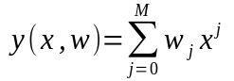来对曲线进行拟合
loss函数：
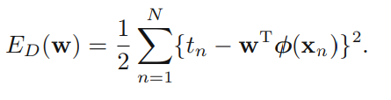
取loss函数最小时的W为估计值。
解析解求RSS最小值
计算梯度
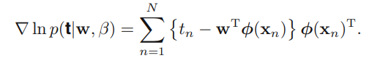
计算零点
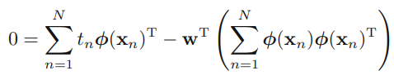
得出结果
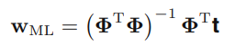
梯度下降
梯度下降的思想很简单，由于loss是一个凸函数，我们可以计算样本点的梯度，并按逆梯度方向移动，不断迭代来接近目标。但是学习率的选择比较困难，需要不断尝试。结合Bayesian的观点，学习率可以归结为对概率模型的先验认识。
算法上主要在于计算梯度来更新W。
梯度计算更新W：
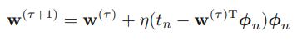
BGD、SGD、MBGD的区别主要在于每次选取几个样本来进行W的更新。
SGD相对而言更新速度快而且能够实现在线学习，但是学习方向的准确性下降，可能出现zig-zag型的趋近。而且其趋近也是螺旋式的，可能出现突然的恶化。
BGD更新速度慢，因为每次都要应用所有的数据。
MBGD兼顾了两个的特点，但是实际效果还要在应用背景下考察，一般batch设置为10。

共軛梯度法
共軛梯度也是一种梯度更新法，用来解决AX=b但是它将目标W分割成多个相互关于A共軛的基底。因此每次在某个方向上增量完全再更换方向，其更新也是基于梯度的，但是并不按照梯度方向来更新。

具体算法上，每次确认新的方向是使用旧的方向加上残差，使用类似simit-regular的方法计算出新的方向，但此时每次都要使用之前所有的方向，计算速度慢。
之后验证在每次转向时的残差之间也是正交的。由残差正交和方向共軛两个条件推导公式，并对新方向计算公式进行优化，使得其只使用残差来更新方向，优化算法速度。

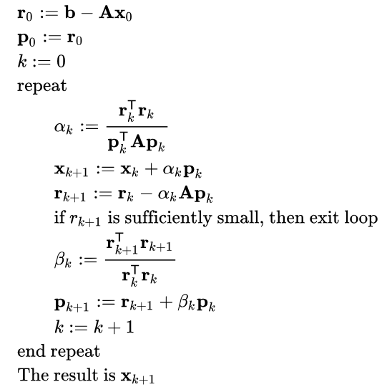

- 算法的实现
解析解
lenW = n + 1
if lnLambada == None:
lambada = 0
else:
lambada = math.e ** lnLambada
XX = mat([[x ** i for i in range(lenW)] for x in X])
vectorT = mat(T).T
XXT = XX.T
return ((lambada * numpy.eye(lenW) + XXT * XX).I * XXT * vectorT).T.tolist()[0]
使用numpy来完成矩阵的运算，包括转置、求逆、矩阵乘法、矩阵加法，design matrix用XX形象的表示，它是一个Vandermonde matrix，使用列表生成器实现。
惩罚项系数通过lnlambada控制，这里不写成lambda是因为lambda是保留字。
当不设置时不使用惩罚项，这里使用ln而不直接使用lambda是为更精确的控制lambda大小。

共軛梯度下降
lenW = n + 1
if lnLambada == None:
lambada = 0
else:
lambada = math.e ** lnLambada
XX = mat([[x ** i for i in range(lenW)] for x in X])
vectorT = mat(T).T
A = XX.T * XX + lambada * numpy.eye(lenW) # 带惩罚项
B = XX.T * vectorT
W = mat(zeros((lenW, 1)))
r = B - A * W
p = r.copy()
num = 0
while num < MaxIterationNum:
num += 1
alpha = (r.T * r / (p.T * A * p))[0, 0]
W += alpha * p
lastr = r.copy()
r -= alpha * A * p
if (r.T * r)[0, 0] < limit:
break
beta = (r.T * r / (lastr.T * lastr))[0, 0]
p = r + beta * p
return W.T.tolist()[0], num

这完全是按照预处理共軛梯度法算法完成的，主要使用numpy
完成矩阵运算，包括求逆。
实现上和解析解法大同小异，没有特殊之处。
梯度下降法
实现了MBGD，当batch=1,MBGD=SGD（不考虑随机性），当batch=len（sample），MBGD=BGD。

wSize = n + 1
count = 0
W = [5 for i in range(wSize)]
mins = 1000
batchX = []
batchT = []
for i in range(maxItrTimes):
for x, t in zip(X, T):
batchX.append(x)
batchT.append(t)
count += 1
if count % batch == 0:
gradient = getGradient(batchT, W, batchX)
W = [w + lr * g / batch for w, g in zip(W, gradient)]
rss = RSS(T, X, W, range=10, isaverage=True)
if rss <= targetAverageRSS :
return rss, W
print("%d %f %e" % (count, lr, rss))
batchX = []
batchT = []
# visualPoly(*[W, type], isShow=True)
return rss, W

就是每次选取batch个样本来进行梯度下降。
关于如何停止算法没有想到更好的方法，目前是计算最新10个样本关于W的平均RSS，之后当平均RSS小于targetAverageRSS时停止迭代，targetAverageRSS是函数参数之一，默认为5*10^-4。
四、实验结果与分析
解析解

五、结论
六、参考文献
七、附录：源代码（带注释）

